BİLGİSAYAR DESTEKLİ YAZILIM MÜHENDİSLİĞİ ARAÇLARI

BM5133

İşletmeler Arası E-Ticaret Sistemi

Hakan SÖNMEZ

502231006

# 

# Sayfa 1

**Use Case Diyagram**

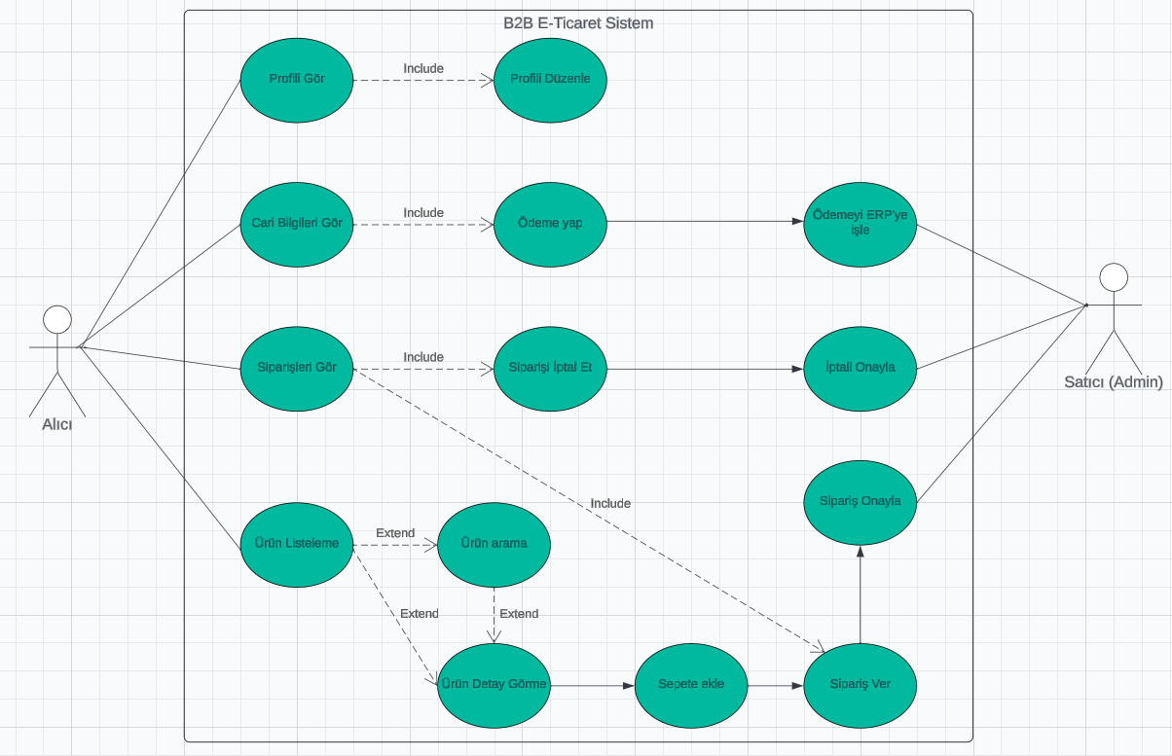

[Link](https://lucid.app/lucidchart/07e55ec3-776f-4e0f-acc4-e25b4ce919ec/edit?invitationId=inv_b443e716-d9be-4f46-b7f6-5d99b817e5ca) buradan görülebilir.

**Açıklamalar**

1. Cari Bilgileri Gör İşlemi

Kullanıcı bu işlemde verdiği siparişleri ve yaptığı ödemeleri görecektir. Ayrıca bu işlem ödeme yapacağı işlemi de içeriyor olacaktır. Burada yapılan ödemeler satıcı tarafından kendi sistemlerine aktarılması yapılacaktır.  
2. Siparişleri Gör İşlemi  
Kullanıcı sistemde daha önceden verdiği siparişleri görebilir ve bu siparişleri hızlıca tekrar verebilir olacaktır. buradaki amaç kullanıcının zaman kaybetmeden sipariş vermesini sağlamaktır.

3. Ürün Listeleme İşlemi

Bu işlem kullanıcının ürün listesini göreceği arayabileceği ve ürünlerin detaylarını görebileceği sayfaya gideceği işlemdir. Ayrıca burada kullanıcı ürünleri sepete ekleyebilir ve sonrasında siparişi tamamlayabilir. Gelen sipariş satıcı tarafından onaylanıp kendi sistemlerine aktarılabilir.

**Class Diagram**

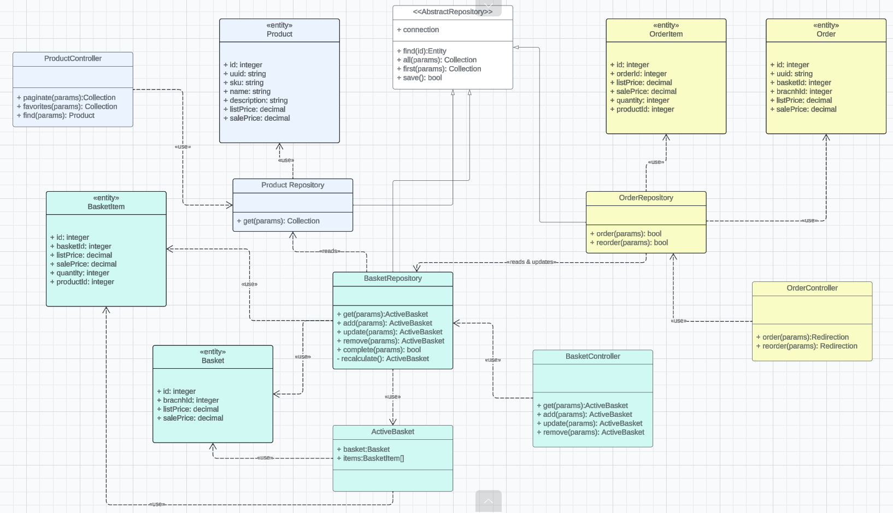

[Link](https://lucid.app/lucidchart/0218599f-285e-40e9-8d16-5c125e0ab6bb/edit?view_items=y6J1r7nWq.LW&invitationId=inv_e976fb35-c1b0-4863-ab84-a81a2c7bbfb5) buradan görülebilir

**Requirements Traceability Matrix**

| Tanım | Açıklama | Geliştirme Öğesi | Test Senaryosu |
| --- | --- | --- | --- |
| Kullanıcının sisteme OTP ile girişi | Kullanıcının sisteme OTP ile giriş yapabilmesi | Giriş Modülü | Giriş Senaryosu |
| Ürün Listelenmesi | Ürünlerin giriş olmuş kullanıcının bayisine göre listelenmesi | Ürün Modülü | Ürün Listeleme Senaryosu 1 |
| Kategorilerin Listelenmesi | Kategorilerin giriş olmuş kullanıcının bayisine göre listelenmesi | Ürün Modülü | Ürün Listeleme Senaryosu 2 |
| Ürün Filtreleri | Ürün özelliklerinin kullanıcı tarafından filtreler olarak gösterilmesi ve kullanılması | Ürün Modülü | Ürün Listeleme Senaryosu 3 |
| Ürün Araması | Ürünlerin isimlerine ve açıklamalarına göre aranabilmesi | Ürün Modülü | Ürün Listeleme Senaryosu 4 |
| Sepete Ekleme | Ürünlerin sepete eklenebilmesi | Sepet Modülü | Sepet Senaryosu 1 |
| Sepetten Çıkarma | Ürünlerin sepetten çıkarılabilmesi | Sepet Modülü | Sepet Senaryosu 2 |
| Sepete adeti Güncelleme | Ürünlerin sepetteki adetlerinin güncellenebilmesi | Sepet Modülü | Sepet Senaryosu 3 |
| Sipariş İşlemleri | Sepetin siparişe dönüştürülmesi | Sipariş Modülü | Sipariş Senaryosu 1 |
| Siparişlerin Gösterilmesi | Önceki siparişlerin gösterilmesi | Sipariş Modülü | Sipariş Senaryosu 2 |
| Siparişin tekrar verilmesi | Siparişin tekrar verilebilmesi | Sipariş Modülü | Sipariş Senaryosu 3 |
| Cari Bilgilerin Gösterilmesi | Bayinin cari bilgilerinin listelenmesi | Ödeme Modülü | Ödeme Senaryosu 1 |
| Ödeme yapılabilmesi | Bayinin borcunun istediği miktarının çevrimiçi ödeyebilmesi | Ödeme Modülü | Ödeme Senaryosu 2 |
| Profil Bilgilerinin Gösterilmesi | Giriş yapmış kullanıcının email telefon gibi bilgilerini görebilmesi | Profil Modülü | Profil Senaryosu 1 |
| Profil Bilgilerinin Düzenlenmesi | Giriş yapmış kullanıcının bilgilerini güncelleyebilmesi | Profil Modülü | Profil Senaryosu 2 |

[Link](https://docs.google.com/document/d/1TVQbB-El1g3SBBbSX6X_FGdDYXM3XiFHKXKc4RHM94E/edit?usp=sharing) buradan görülebilir.

**Requirement Diagram**

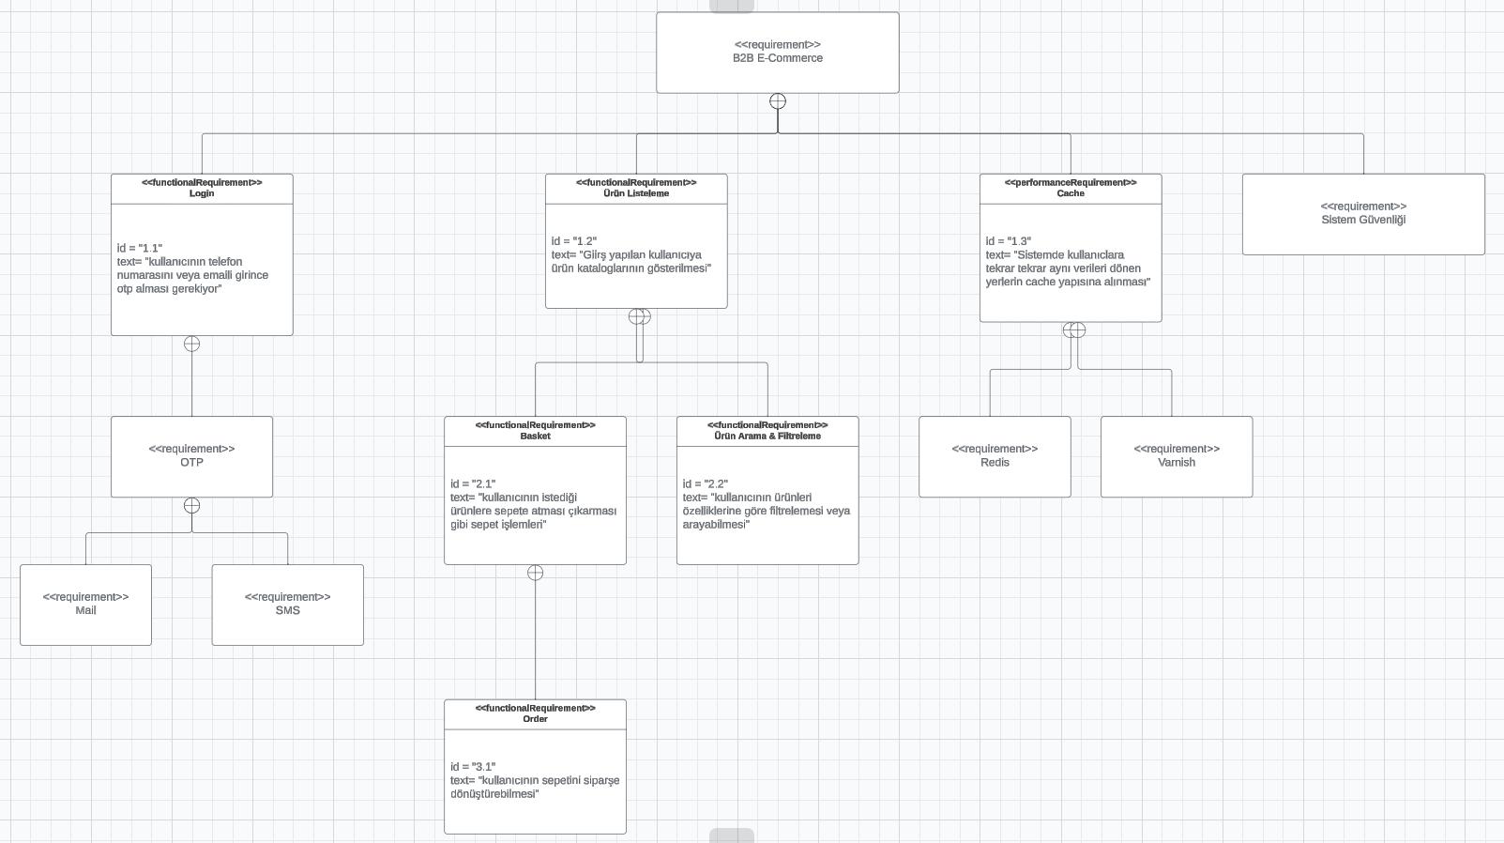

[Link](https://lucid.app/lucidchart/dfd6741f-ef10-4382-8e5b-6126d0550e68/edit?invitationId=inv_cf8d47fe-10a0-4223-81c8-33b1e624b5cb) buradan görülebilir.

**Data Dictionary of Data Flow Diagram**

| Users | | | | |
| --- | --- | --- | --- | --- |
| Field | Type | Required | Validation | Description |
| id | primary key | DOĞRU |  |  |
| name | string | DOĞRU |  |  |
| email | string | DOĞRU | unique | Kullanıcı sisteme giriş yapabilmek için kullanacak |
| phone | string | DOĞRU | unique | Kullanıcı sisteme giriş yapabilmek için kullanacak |
| timezone | string | DOĞRU |  | Geçerli timezone olmalı (UTC - Europe/Istanbul gibi) |
|  |  |  |  |  |
|  |  |  |  |  |
| OTP | | | | |
| Field | Type | Required | Validation | Description |
| id | primary key | DOĞRU |  |  |
| code | string | DOĞRU |  | Kullanıcını giriş yapcağı kod |
| attempts | integer | DOĞRU |  | Kullanıcının yanlış girme sayısı |
| expired_at | integer | DOĞRU |  | Kullanıcının giriş yapmak için kullanıbileceği süre |
|  |  |  |  |  |
|  |  |  |  |  |
| Product | | | | |
| Field | Type | Required | Validation | Description |
| id | primary key | DOĞRU |  |  |
| name | string | DOĞRU |  |  |
| sku | string | DOĞRU | unique | Stock Keeping unit / barcode |
| list_price | decimal | DOĞRU | list_price >= sale_price | İndirimsiz Fiyat |
| sale_price | decimal | DOĞRU | list_price >= sale_price | İndirimli Fiyat |
|  |  |  |  |  |
|  |  |  |  |  |
| Basket | | | | |
| Field | Type | Required | Validation | Description |
| id | primary key | DOĞRU |  |  |
| branch_id | integer | DOĞRU | foreign key: branches id | Sepete sahip bayinin id'si |
| currency_id | integer | DOĞRU | foreign key: currencies id | Sepetin para biriminin id'si |
| list_price | decimal | DOĞRU | unique | Toplam indirimsiz fiyat |
| sale_price | decimal | DOĞRU |  | Toplam indirimli fiyat |
| tax | decimal | DOĞRU |  | Toplam KDV |
| status | integer | DOĞRU |  | 1: aktif 2: passif |
|  |  |  |  |  |
|  |  |  |  |  |
| Basket Items | | | | |
| Field | Type | Required | Validation | Description |
| id | primary key | DOĞRU |  |  |
| basket_id | integer | DOĞRU | foreign key: baskets id | Sepete sahip bayinin id'si |
| product_id | integer | DOĞRU | foreign key: products id | Sepetin para biriminin id'si |
| quantity | integer | DOĞRU | Sıfırdan büyük olmalı |  |
| list_price | decimal | DOĞRU |  | Toplam indirimsiz fiyat |
| sale_price | decimal | DOĞRU |  | Toplam indirimli fiyat |
| tax | decimal | DOĞRU |  | Toplam KDV |

[Link](https://docs.google.com/spreadsheets/d/1_S6Xwf2YbUc6X89PywOVuX7XmLX0EvWM9bfB8fZfS7c/edit?usp=sharing) buradan görülebilir